验一下前端设计参考与落地说明
面向携程内嵌旅行信息核验工具的 MVP 设计参考
整理日期 2026年9月29日 | 依据 团队提供的验一下 PRD

建议采用的设计方向
以携程业务页面的视觉为基础，借鉴圆周旅迹的内容导入、Perplexity 的来源展示和 Google Fact Check Explorer 的主张核验结构。先完成核验结果页，再复用相同的卡片和字体规则完成输入与进度页面。
本资料包包含 12 张静态参考图和 1 个官方演示 GIF。图片来自公开应用商店与官方文章；Word 中嵌入预览，images 文件夹保留下载文件，CSV 逐图记录来源。商店图包含宣传背景和手机样机，不等于直接截取的完整操作页面。
参考 | 负责解决的问题 | 优先级
携程旅行 | 色彩与布局 地点内容入口 表单和按钮 | 最高
圆周旅迹 | 外部内容导入 地点解析 路线表达 | 高
Perplexity | 答案阅读 来源列表 后续追问 | 高
Google Fact Check Explorer | 主张与核验结果对应 时间场景证据 | 高
TripGenie | AI 结果衔接旅行操作 | 补充

阅读与使用方式
先看第 2–5 页的参考图与说明，再用第 7 页的页面映射分配前端任务。第 8 页给出统一样式和异常状态建议。图片版权归原权利人，本包用于团队设计参考；产品中应自行实现组件，不把竞品整张截图作为正式页面。
材料边界：未登录并逐页操作这些 App。2023 与 2024 年的官方演示只作为交互参考；当前商店宣传图也不保证与每位用户的实时 App 页面完全一致。

携程旅行的视觉与业务入口
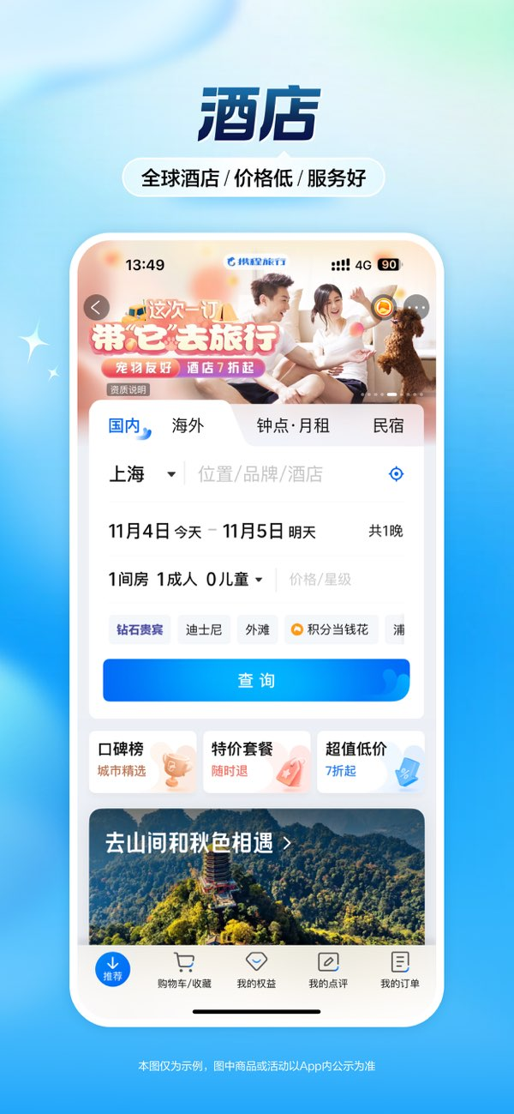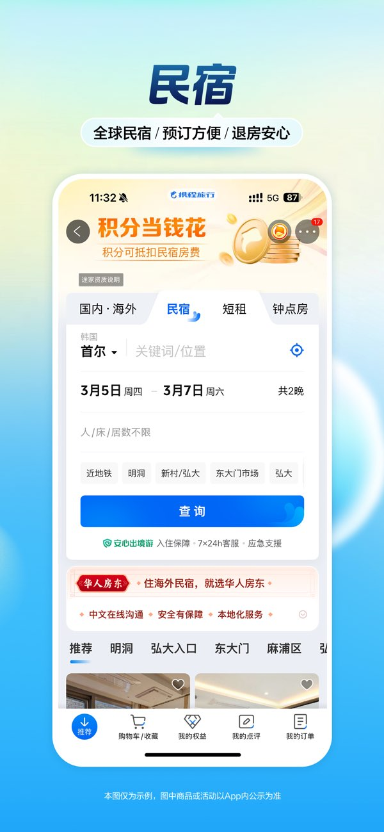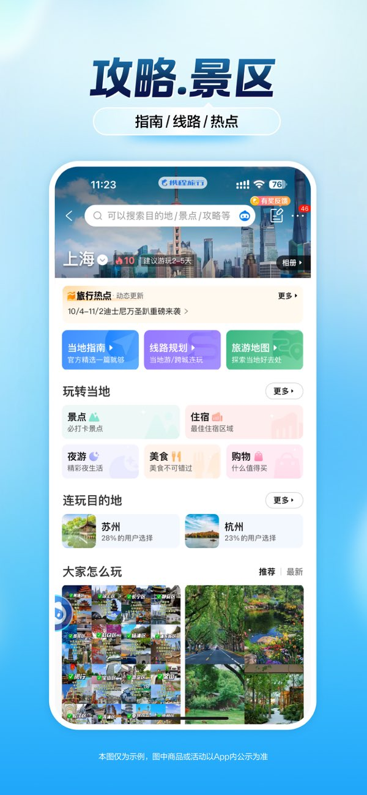
从左至右 ctrip_01.jpg / ctrip_04.jpg / ctrip_06.jpg

图片中能直接观察到的元素
酒店与民宿图都以白色表单区域组织地点、日期等信息，并使用显著的蓝色查询按钮；攻略景区图包含搜索入口、分组标签与目的地图片内容。三个页面的信息较密集，但主操作的位置清晰。

迁移到验一下
输入页沿用“白色表单区域＋明确主按钮”，将字段换成截图、地点和出行时间。地点相关内容参考攻略景区页的缩略图与名称组织方式。图片外层渐变背景、广告横幅和底部全局导航不属于本功能需要新增的部分。
这组图片未覆盖携程景点详情和底部证据弹层，因此不能据此声称已复刻这些页面；相关布局在第 7–8 页作为本项目建议提出。
携程旅行 App Store 打开来源页面

圆周旅迹的导入与地点组织
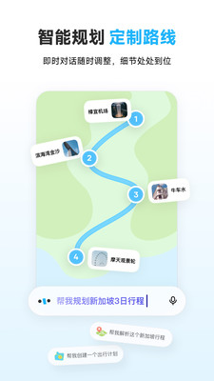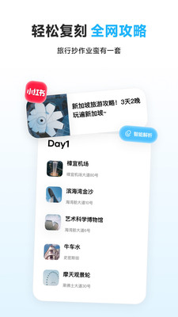
从左至右 pitravel_01.jpg / pitravel_02.jpg / pitravel_03.jpg

图片中能直接观察到的元素
图 01 展示旅行助手入口与旅行内容卡片；图 02 用地图、编号地点和底部输入区组织路线；图 03 将外部攻略内容与解析后的 Day1 地点列表连接。官方商店说明支持链接、图片或文字导入。

迁移到验一下
将“外部攻略→行程列表”改为“外部攻略→地点与待核验说法列表”。保留原内容缩略图，方便确认来源；让用户修正识别错误的地点。路线地图只在 ROUTE 类主张需要解释出入口或步行距离时展示。
借鉴的是导入与结构化结果的关系，不照搬日程编辑器。核验中应按主张展示状态，不必让用户先创建行程。这三张来自商店缩略图，原始获取尺寸为 225 × 400，仅适合观察布局，不能用于精确测量字号。
圆周旅迹 小米应用商店 打开来源页面

Perplexity 的答案与来源展示
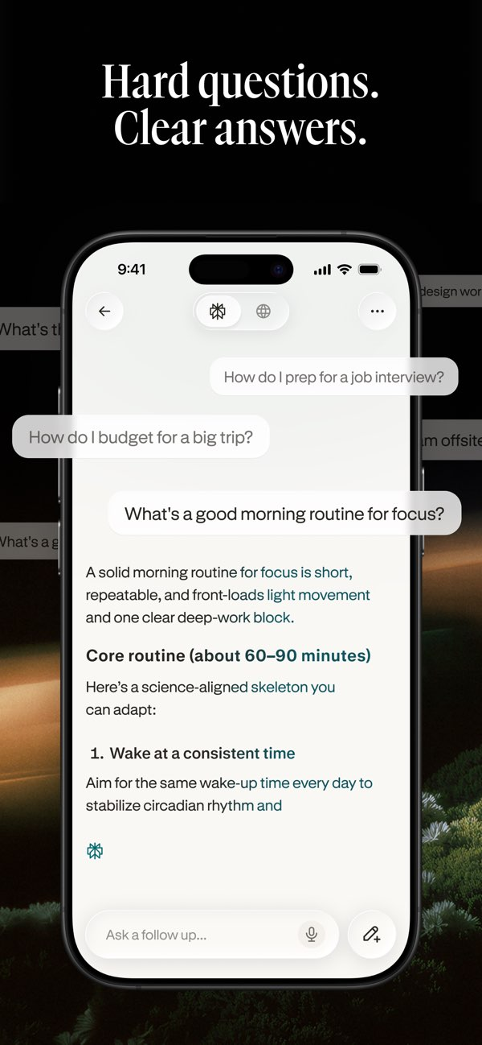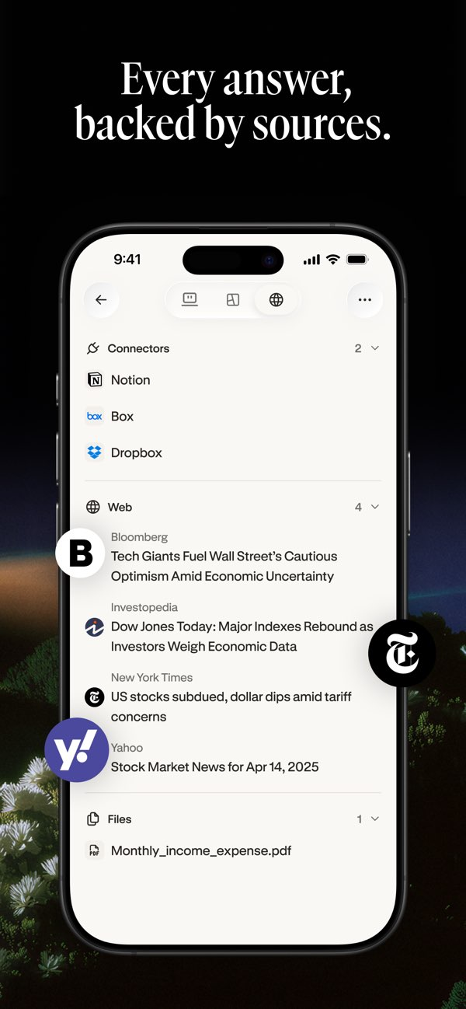
从左至右 perplexity_02.jpg / perplexity_05.jpg

图片中能直接观察到的元素
左图把回答分成短段落和小标题，并在底部保留输入区；右图展示来源面板，以来源类别、网站标识与条目标题组织信息。外层黑色背景和宣传文字不属于应复用的产品内容。

迁移到验一下
每条核验结果只默认显示结论和一句解释，点击“查看依据”展开对应来源。来源条目增加发布时间、适用日期或时段、证据摘录及原文链接，并说明该条证据支持什么或反对什么。
不要把全部来源混成报告末尾的一张清单；用户需要知道每一条证据对应哪个说法。底部追问可作为次级能力，固定卡片仍是核验结果的主结构。以上新增字段是本项目设计建议，不是截图中已具备的功能。
Perplexity App Store 打开来源页面

Google Fact Check Explorer 的核验结构
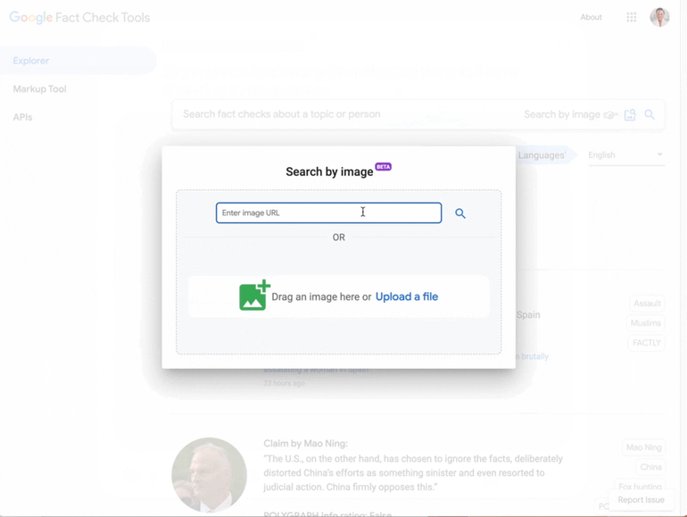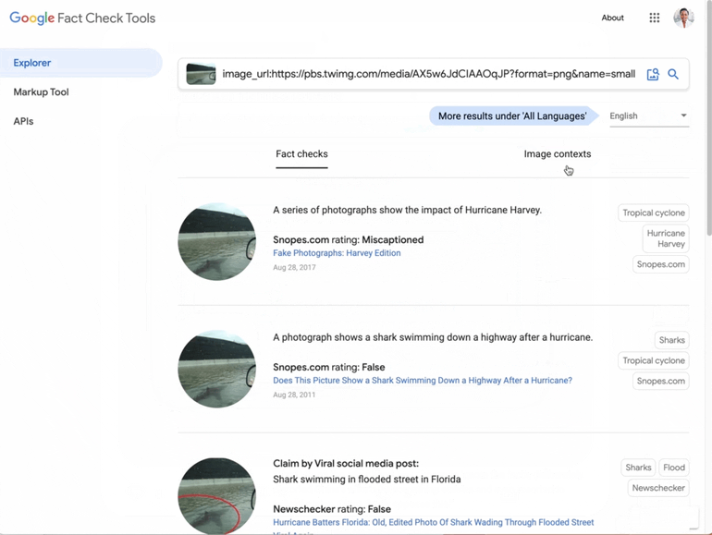
从左至右 factcheck_01_input.png / factcheck_02_results.png
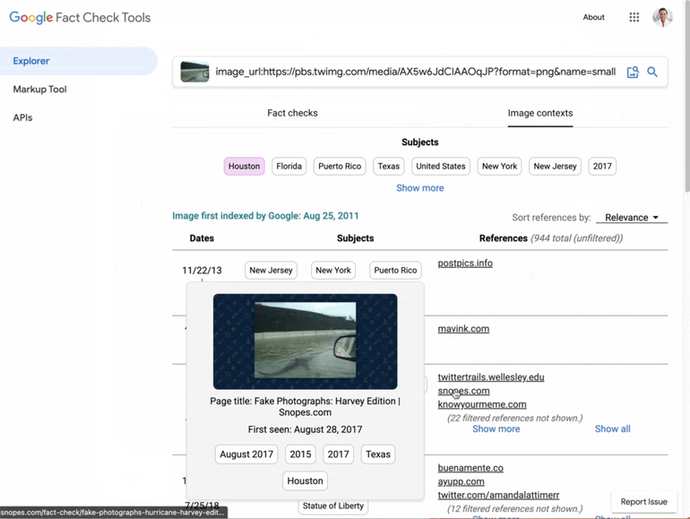
从左至右 factcheck_03_context.png

图片中能直接观察到的元素
上左是图片链接输入与上传入口，上右将原始主张与核验机构的结果列在一起；下图展示图片在不同时间与语境下的引用记录。三张 PNG 分别抽自官方 GIF 的第 50、100、200 帧，GIF 原文件也已保留。

迁移到验一下
逐条展示原始宣传说法、结论和来源；将时间、地点入口、工作日或周末等条件放进证据详情。移动端采用纵向卡片或弹层，避免直接搬用桌面端宽表格。该工具检索已有机构核验，不等同于你们自动生成新核验结果。
Google Fact Check Explorer 官方演示 打开来源页面

TripGenie 的结果到行动衔接
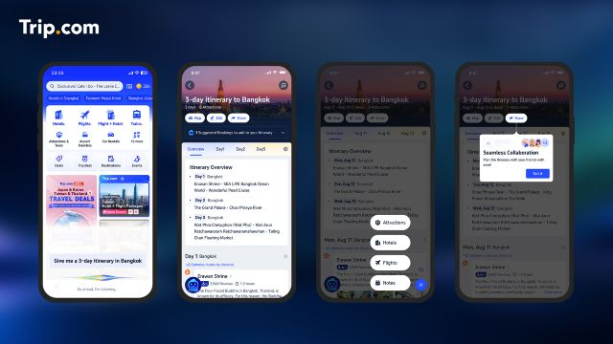
从左至右 tripgenie_01.jpg

图片中能直接观察到的元素
官方演示图并排呈现旅行助手、结构化行程及后续设置界面，说明 AI 结果可以继续进入具体旅行操作。图片发布于 2024 年，分辨率为 640 × 360，适合观察整体流程，不适合放大复制细节。

迁移到验一下
结果卡片后承接“查看路线”“查看门票”“收藏地点”等操作。存在关键卖点冲突时，再提供“看看更符合条件的地点”，并写明替代地点满足了哪些原始需求。推荐不应抢在核验结论之前。

适用范围
TripGenie 是 Trip.com 的旅行助手。这张图只能支持集团旅行 AI 的交互参考，不能当成中国大陆携程的组件规范。你们的按钮、字体与导航仍应以携程实际宿主页面为准。
TripGenie 官方演示 打开来源页面

推荐的交付顺序
先把“输入一张截图→识别地点→逐条核验→展开证据”做完整，再增加推荐与业务跳转。跳转尚未接通时，演示中应明确其为占位功能。

把参考落实成三个页面和一个弹层
界面 | 应显示的内容 | 参考图片
提交内容 | 截图上传为主；链接或文字为辅；上传后显示缩略图；主按钮开始核验 | ctrip_01  pitravel_03
确认与进度 | 地点与入口；日期时段；3–5 条待核验说法；每条的真实处理状态 | pitravel_03  factcheck_01
核验结果 | 场景摘要；一句总结；逐条卡片；证据入口；后续行动 | perplexity_02  factcheck_02
证据弹层 | 原说法；解释；支持和反对证据；日期；场景；原文链接 | perplexity_05  factcheck_03

结果卡片的推荐字段
原始说法 → 结论标签 → 一句话理由 → 场景与更新时间 → 查看依据。先展示最影响出行或预订的说法；没有证据的条目保留并说明原因。

卡片文案示例
以下为虚构示例，不是对真实地点的核验：
“地铁出来步行 5 分钟”
结论：与当前路线信息冲突
解释：从 A 出口到景区开放入口，当前步行路线约 18 分钟。
补充：适用于本次确认的出入口与步行方式。
操作：查看路线依据。

必须补齐的交互
地点不确定时让用户选择候选，日期未确定时明确当前核验的适用范围。核验中逐条更新“待核验、检索中、已完成、失败可重试”，不显示虚构百分比。用户修改地点或日期后，需要重新核验受影响的条目。

统一样式与状态规则

原型阶段的统一样式
采用浅色页面背景、白色内容卡片、蓝色主操作和深色正文。参考起点：正文 14–16 px、页面左右留白 16 px、卡片内边距 16 px、卡片间距 12 px、卡片圆角 12 px。以上为建议值，不是携程官方设计参数；接入时统一替换为宿主样式。
状态 | 建议呈现 | 含义
当前证据支持 | 绿色图标＋文字 | 证据在当前场景下支持说法
有条件成立 | 橙色图标＋文字 | 明确写出成立条件
与证据冲突 | 红色图标＋文字 | 存在直接或高质量反证
可能过期 | 时钟图标＋文字 | 区分原发布时间和当前状态
证据不足 | 灰色问号＋文字 | 没有足够证据 不等于错误

让核验结果保持可信
不提供地点统一可信度分数。来源数量不等于证据强度；重复转载不能当多份独立证据。状态同时使用图标和文字，不能仅凭红绿区分。主观体验在后续版本单独表达，不直接套用真假标签。

失败与空状态
图片无法识别：保留原图并允许补充地点或文字。链接无法访问：提供上传截图入口。部分证据获取失败：保留已经完成的结果，只重试失败项。没有替代地点：保留原地点的事实信息与后续操作。

文件索引
images 文件夹：12 张静态图与 1 个演示 GIF。图片来源清单.csv：每张图的页面地址、原始下载地址、尺寸和时间说明。所有图片均为获取到的公开材料或明确标注的 GIF 抽帧；本包没有用生成图冒充竞品界面。

